**1.** Küldjön egy csomagot a saját gép IP címről a célállomás IP címére. A célállomás a ME, IP címe: 193.6.10.2.

Használja a Windows OS ipconfig /all vagy a Linux OS $netstat – anp parancsot.

1. Határozza meg a saját (feladó) hálózati címet –számolással?

**b.)** Határozza meg a célállomás (címzett) hálózati címét – számolással?

**Következtetés:** egy vagy külön hálózatba van-e a két számítógép?

Parancs beírása:

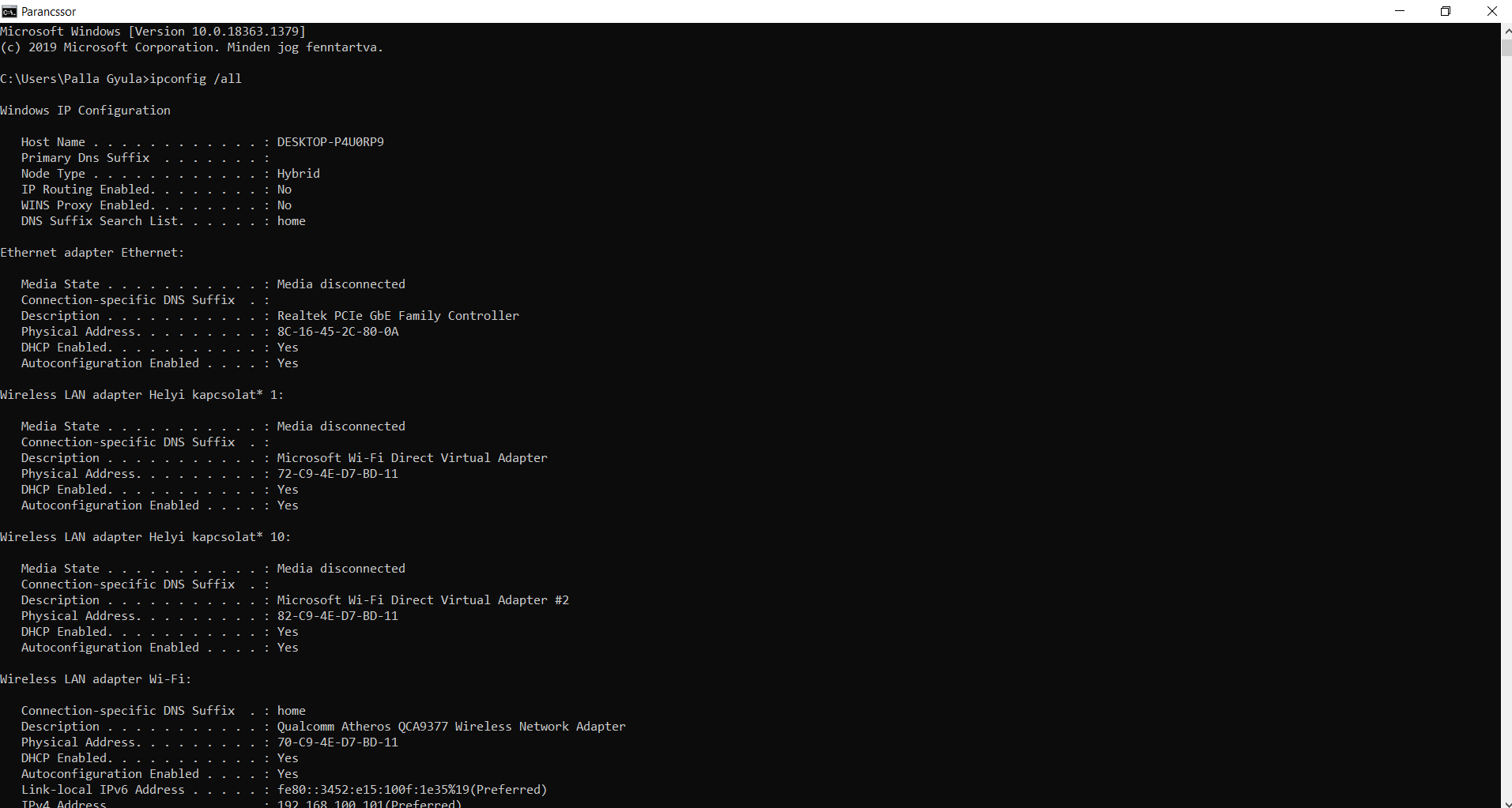

Fontos adatok kiolvasása:

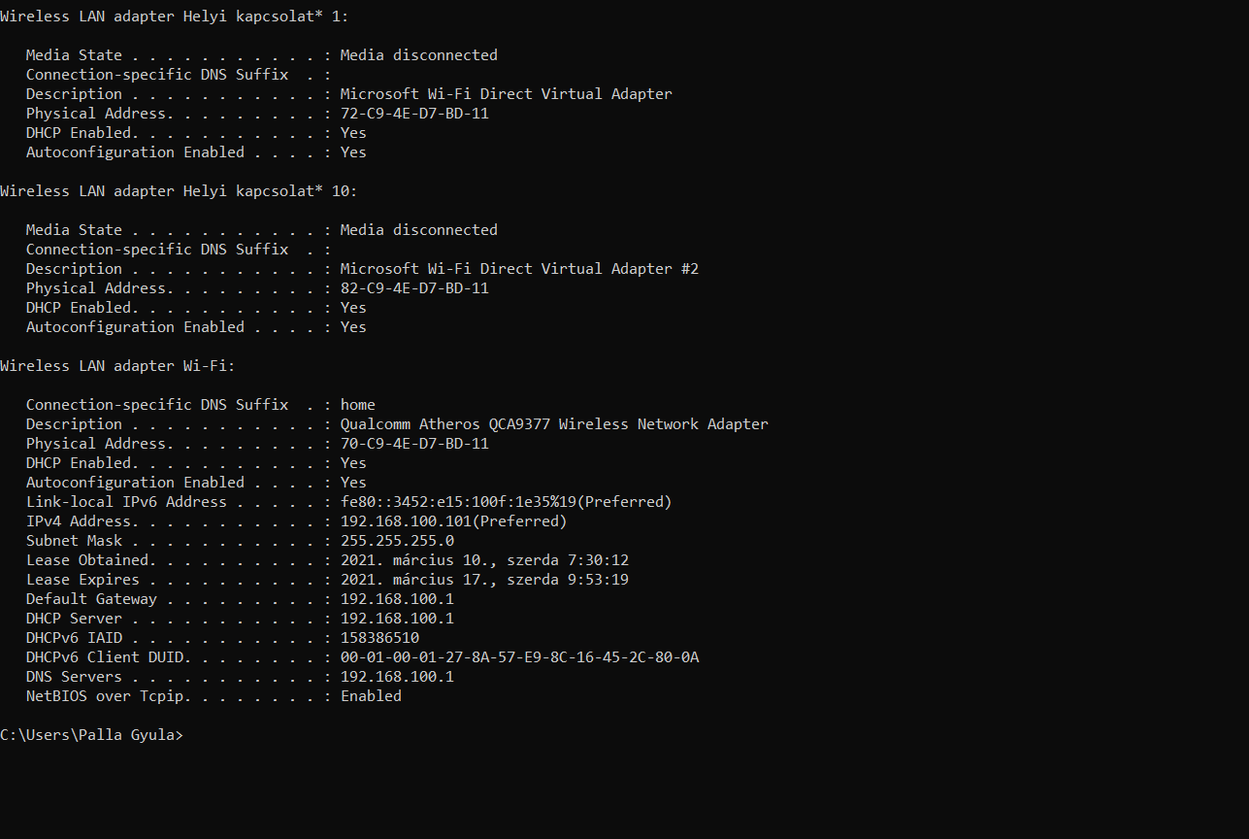

**Címzett: 193.6.10.2 11000001.00000110.00001010 .00000010  
Maszk: 255.255.0 11111111.11111111.11111111 .00000000  
Hálózat: 193.6.10.0 11000001.00000110.00001010 .00000000**

**Címzett: 192.168.100.101 11000000.10101000.01100100 .01100101  
Maszk: 255.255.255.0 11111111.11111111.11111111 .00000000  
Hálózat: 192.168.100.0 11000000.10101000.01100100 .00000000**

Következtetés: A küldő és fogadó eszköz nem egy hálózatban van.

**2. Készítse el a feladatot a minta alapján.**

Mentés az aktuális mappába pl. C:\WWW*hatterszin.html*

Tesztelje a feladatokat egy böngészőbe: *http:// localhost*

Készítsen egy kepek mappát a C:\WWW mappába, ebbe másolja be a kapott képeket.

**a.) A minta alapján készítse el.**

**b.)** Készítsen háttérszínt (#99FF99) először, majd egészítse ki a háttérszínt háttérképpel *hatter.jpg*!

1. Két sor maradjon ki – ez a rész <div> tag közé kerüljön: középre zárt, width:400px, a többi formázás a minta alapján.

